Российские школьники заняли первое место в международном исследовании качества образования в начальной школе PIRLS

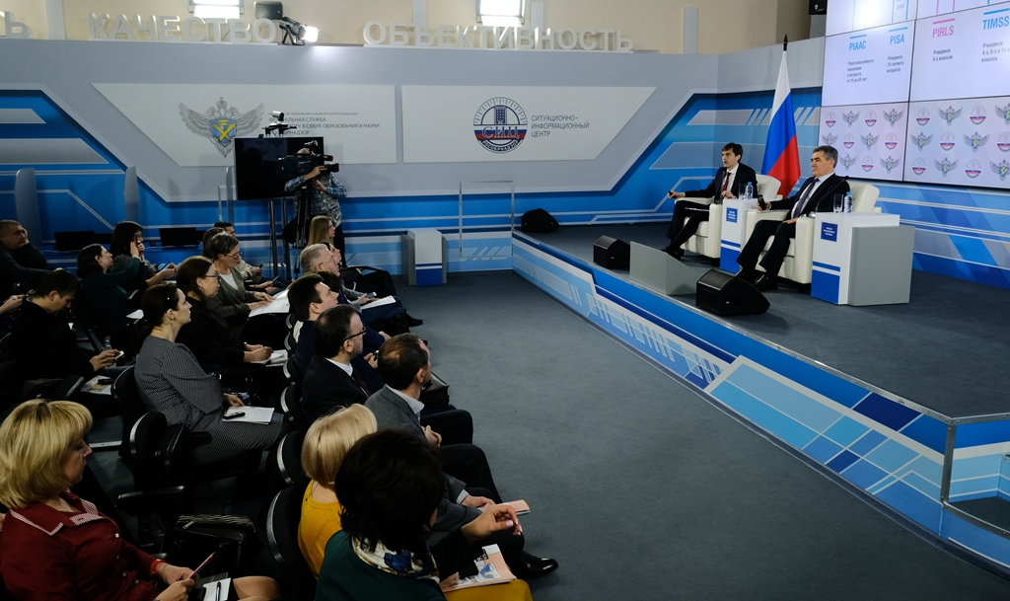
Российские четвероклассники (выпускники начальной школы) продемонстрировали самые высокие результаты в овладении чтением среди своих сверстников из 50 стран мира по итогам международного исследования PIRLS (Progress in International Reading Literacy Study).
Последний цикл исследования проводился в 2016 году, его результаты были опубликованы 5 декабря 2017 года. В исследовании приняли участие более 340 тысяч учащихся из 50 стран и 11 территорий, в том числе 4577 выпускников начальной школы из 206 школ 42 регионов России.
По данным исследования 2016 года, Россия набрала 581 балл по международной шкале, вернувшись на первое место в рейтинге всех стран-участниц и в очередной раз подтвердив свой статус лидера в области начального школьного образования. Россия уже занимала первое место в исследовании PIRLS в 2006 году, однако в 2011 году уступила его Гонконгу, опустившись на вторую строку. За период с 2011 по 2016 годы российские учащиеся значительно повысили свой результат – на 13 баллов. При этом 70% выпускников начальной школы в России показали высокий уровень читательской грамотности.

«Результат наших школьников в PIRLS-2016 подтвердили высокое качество нашего начального образования, нацеленность российских образовательных стандартов на развитие читательской грамотности. Российские учащиеся лучше всех в мире справляются с текстами как для литературного, так и для информационного чтения, и делают это одинаково успешно», - прокомментировала результаты PIRLS министр образования и науки РФ Ольга Васильева.

«Россия подтвердила свое лидерство по результатам обучения в начальных классах, сегодня мы на первом месте, и мы можем смело говорить, что наша начальная школа - лучшая в мире», - считает заместитель министра образования и науки РФ – руководитель Рособрнадзора Сергей Кравцов.

Высокие результаты, сравнимые с российскими, продемонстрировали школьники из Сингапура (576 баллов, 2 место в рейтинге стран). Результаты остальных стран-участниц оказались значимо ниже результатов двух лидирующих стран.

За Россией и Сингапуром в рейтинге стран-участниц следуют Гонконг (569 баллов), Ирландия (567 баллов), Финляндия (566 баллов), Польша и Северная Ирландия (по 565 баллов), Норвегия, Тайвань и Англия (по 559 баллов).

«Россия вошла в число четырех стран, которые улучшили свой результат более чем на 40 баллов за последние 15 лет. Четверть российских учащихся достигли наивысшего показателя в чтении. Также Россия находится среди шести стран, где почти все учащиеся преодолели минимальный порог. Мы поздравляем Российскую Федерацию с отличными результатами в PIRLS-2016 и приглашаем к участию в новом цикле PIRLS, основное исследование которого состоится в 2021 году», - прокомментировал результаты исследования исполнительный директор IEA Дирк Хастед.

Исследование показало, что наибольшего результата в чтении достигают школьники, в семьях которых родители сами любят читать и уделяют серьезное внимание дошкольной подготовке своих детей. Обучение детей в дошкольных образовательных организациях не может полностью заменить занятий родителей с детьми дома. Учащиеся, чьи родители часто читали с детьми книги, рассказывали и обсуждали истории, играли в игры со словами и т.п., показали более высокие результаты по сравнению с теми, кто был вовлечен в эти виды деятельности иногда или никогда.

СПРАВОЧНО:

PIRLS (Progress in International Reading Literacy Study) – международное исследование качества чтения и понимания текста, проводимое Международной ассоциацией по оценке учебных достижений (IEA).

Целью исследования является сопоставление уровня понимания текста четвероклассниками из различных стран мира, а также выявление различий в методике обучения читательской грамотности национальных систем образования.

В исследовании PIRLS оцениваются два вида чтения, которые чаще других используются учащимися во время учебных занятий и вне школы: чтение с целью приобретения читательского литературного опыта и чтение с целью освоения и использования информации.

Инструментарий исследования PIRLS включает в себя тексты (художественные и информационные) и задания к ним, анкеты для администрации школ, учителей и учащихся, а также анкеты для родителей или опекунов. На основе ответов на вопросы анкет собирается контекстная информация о домашнем, школьном и классном окружении, в котором ребенок учится читать.

Исследование проводится раз в пять лет. К настоящему моменту проведены четыре цикла исследования: в 2001 (35 стран), 2006 (40 стран), 2011 (49 стран), 2016 (50 стран) годах.

Источник: http://obrnadzor.gov.ru/ru/press_center/news/index.php?id_4=6558
Результаты участия России в международном исследовании PIRLS-2016

